Техническая спецификация
Количество секций – 2;
Размеры (в*ш*г, мм) - не менее 1830*575*500;
Вес – не более 35 кг.
Наличие врезного ключевого замка;
Наличие полки, перекладины, крючков и вентиляционных отверстий.
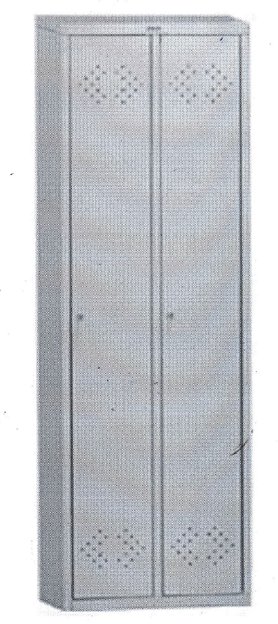
Адрес доставки товара: офис АО «Эйр Астана» на территории Международного Аэропорта г.Астана., доставка товара в сборном виде.
Ценовое предложение должно содержать следующее:
1) техническую спецификацию;
2) наименование, характеристики и количество поставляемых товаров (с указанием марки/модели, наименования производителя и страны происхождения).

